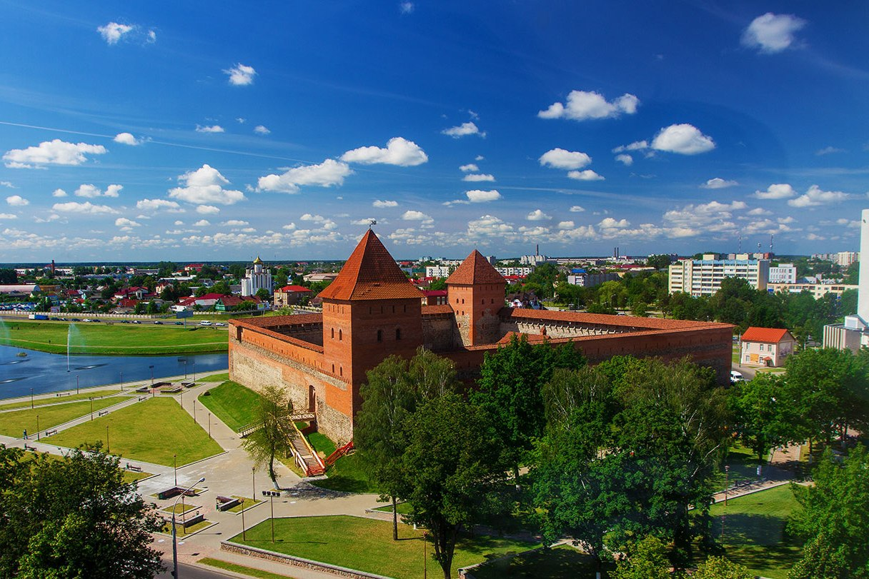**ВНИМАНИЕ!!! ВНИМАНИЕ!!!**

**Приглашаем присоединиться!**

**К реализации патриотического проекта**

**шестого школьного дня**

**«Моя родина – Лидчина. Моё имя – лидчанин!»**

**Стартовал 1 этап проекта: Экскурсии по городу (сроки до 23 апреля 2022). Предоставляем материалы для формирования портфолио проекта.**

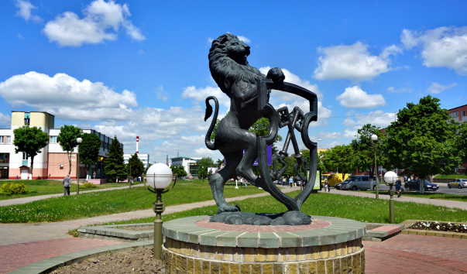

**ВНИМАНИЕ!!! ВНИМАНИЕ!!!**

**Приглашаем присоединиться!**

**К реализации патриотического проекта**

**шестого школьного дня**

**«Моя родина – Лидчина. Моё имя – лидчанин».**

**Стартовал 2 этап проекта: Изучаем материалы на школьном сайте, ИБЦ.**

**Играем в дистанционную игру, по итогам которой формируем команду школы.**